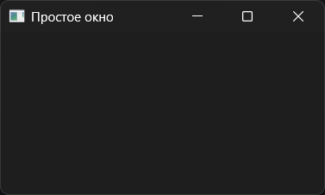
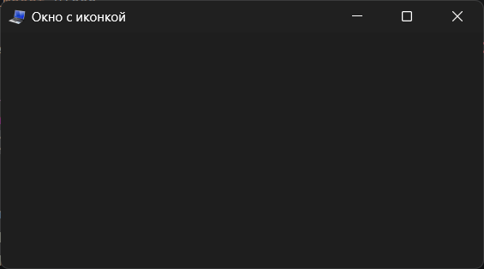
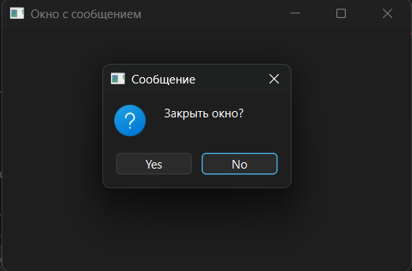
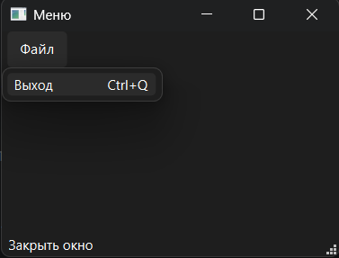
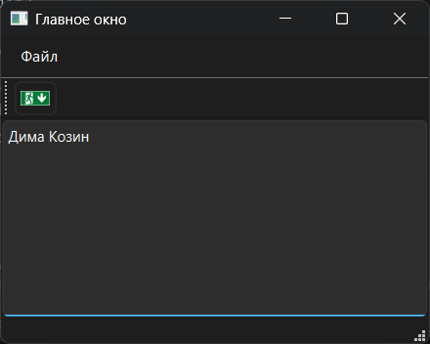
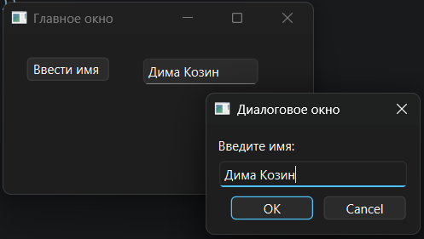
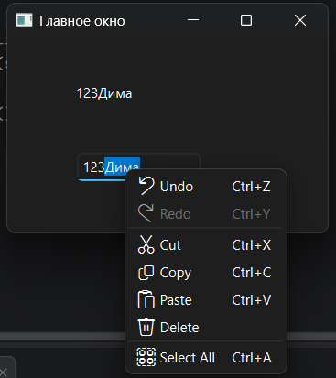
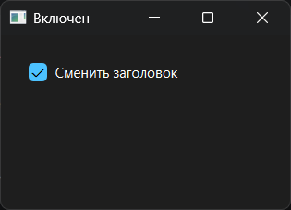
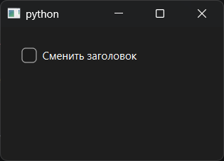
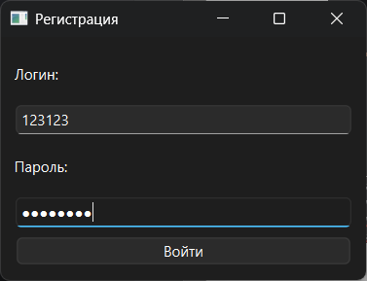
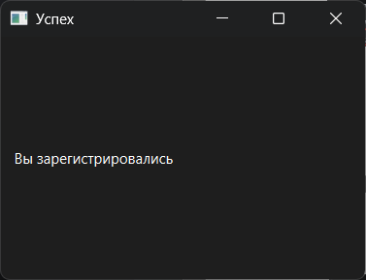
федеральное государственное бюджетное образовательное учреждение высшего образования
«Вологодский государственный университет»

Институт математики, естественных и компьютерных наук

Кафедра автоматики и вычислительной техники

Отчет по лабораторной работе № 8

Дисциплина: «Кроссплатформенное программирование»

Наименование темы: «Работа с графикой. Основы PyQt5»

09.03.03  код направления  подготовки/  специальности | 43.10  код выпускающей  кафедры | 16  регистрационный номер по журналу | 01  код формы  обучения | 2026  год

Руководитель | ст. преподаватель Ковырзина Т.Ф.
Выполнил (а) студент | Рудько Владислав Анатольевич
Группа, курс | 4Б09 ПИБ - 21
Дата сдачи
Дата защиты
Оценка по защите

Вологда
2026 г.

Лабораторная работа №8.
Цель работы: Рассмотрение способов работы с графикой с помощью PyQt5.

Задание 1. Простое окно
import sys
from PySide6.QtWidgets import QApplication,QWidget
if __name__=='__main__':
app=QApplication(sys.argv)
w=QWidget()
w.resize(300,150)
w.setWindowTitle("Простое окно") #заголовок нашего окна
w.show()
sys.exit(app.exec_())

Задание 2. Окно с иконкой
import sys
from PySide6.QtWidgets import QApplication, QWidget
from PySide6.QtGui import QIcon
class Example(QWidget):
def __init__(self):
super().__init__()
self.initUI()
def initUI(self):
self.setGeometry(450, 300, 450, 220)
self.setWindowTitle('Окно с иконкой')
self.setWindowIcon(QIcon('icon.ico'))
self.show()
if __name__ == '__main__':
app = QApplication(sys.argv)
ex = Example()
sys.exit(app.exec_())

Задание 3. Message Box
import sys
from PySide6.QtWidgets import QWidget, QMessageBox, QApplication
class Example(QWidget):
def __init__(self):
super().__init__()
self.initUI()
def initUI(self):
self.setGeometry(300, 300, 250, 150)
self.setWindowTitle('Окно с сообщением')
self.show()
def closeEvent(self, event):
reply = QMessageBox.question(self, 'Сообщение',
"Закрыть окно?", QMessageBox.Yes |
QMessageBox.No, QMessageBox.No)
if reply == QMessageBox.Yes:
event.accept()
else:
event.ignore()
if __name__ == '__main__':
app = QApplication(sys.argv)
ex = Example()
sys.exit(app.exec_())

Задание 4. Строка меню
import sys
from PySide6.QtWidgets import QMainWindow, QApplication
from PySide6.QtGui import QIcon, QAction
class Example(QMainWindow):
def __init__(self):
super().__init__()
self.initUI()
def initUI(self):
exitAction = QAction(QIcon('exit.png'), '&Выход', self)
exitAction.setShortcut('Ctrl+Q')
exitAction.setStatusTip('Закрыть окно')
exitAction.triggered.connect(QApplication.instance().quit)
self.statusBar()
menubar = self.menuBar()
fileMenu = menubar.addMenu('&Файл')
fileMenu.addAction(exitAction)
self.setGeometry(300, 300, 300, 200)
self.setWindowTitle('Меню')
self.show()
if __name__ == '__main__':
app = QApplication(sys.argv)
ex = Example()
sys.exit(app.exec())

Задание 5.
import sys
from PySide6.QtWidgets import QMainWindow, QTextEdit, QApplication
from PySide6.QtGui import QAction, QIcon
class Example(QMainWindow):
def __init__(self):
super().__init__()
self.initUI()
def initUI(self):
textEdit = QTextEdit()
self.setCentralWidget(textEdit)
exitAction = QAction(QIcon('exit24.png'), 'Выход', self)
exitAction.setShortcut('Ctrl+Q')
exitAction.setStatusTip('Exit application')
exitAction.triggered.connect(self.close)
self.statusBar()
menubar = self.menuBar()
fileMenu = menubar.addMenu('&Файл')
fileMenu.addAction(exitAction)
toolbar = self.addToolBar('Выход')
toolbar.addAction(exitAction)
self.setGeometry(300, 300, 350, 250)
self.setWindowTitle('Главное окно')
self.show()
if __name__ == '__main__':
app = QApplication(sys.argv)
ex = Example()
sys.exit(app.exec_())

Задание 6. QInputDialog
import sys
from PySide6.QtWidgets import (QWidget, QPushButton, QLineEdit,
QInputDialog, QApplication)
class Example(QWidget):
def __init__(self):
super().__init__()
self.initUI()
def initUI(self):
self.btn = QPushButton('Ввести имя ', self)
self.btn.move(20, 20)
self.btn.clicked.connect(self.showDialog)
self.le = QLineEdit(self)
self.le.move(130, 22)
self.setGeometry(300, 300, 290, 150)
self.setWindowTitle('Главное окно')
self.show()
def showDialog(self):
text, ok = QInputDialog.getText(self, 'Диалоговое окно',
'Введите имя:')
if ok:
self.le.setText(str(text))
if __name__ == '__main__':
app = QApplication(sys.argv)
ex = Example()
sys.exit(app.exec_())

Задание 7. QLineEdit
import sys
from PySide6.QtWidgets import (QWidget, QLabel,
QLineEdit, QApplication)
class Example(QWidget):
def __init__(self):
super().__init__()
self.initUI()
def initUI(self):
self.lbl = QLabel(self)
qle = QLineEdit(self)
qle.move(60, 100)
self.lbl.move(60, 40)
qle.textChanged[str].connect(self.onChanged)
self.setGeometry(300, 300, 280, 170)
self.setWindowTitle('Главное окно')
self.show()
def onChanged(self, text):
self.lbl.setText(text)
self.lbl.adjustSize()
if __name__ == '__main__':
app = QApplication(sys.argv)
ex = Example()
sys.exit(app.exec_())

Задание 8. QCheckBox
import sys
from PySide6.QtWidgets import QWidget, QCheckBox, QApplication
from PySide6.QtCore import Qt
class Example(QWidget):
def __init__(self):
super().__init__()
self.initUI()
def initUI(self):
cb = QCheckBox('Сменить заголовок', self)
cb.move(20, 20)
cb.toggle()
cb.stateChanged.connect(self.changeTitle)
self.setGeometry(300, 300, 250, 150)
self.setWindowTitle('Включен')
self.show()
def changeTitle(self, state):
if state == Qt.Checked:
self.setWindowTitle('QCheckBox')
else:
self.setWindowTitle('')
if __name__ == '__main__':
app = QApplication(sys.argv)
ex = Example()
sys.exit(app.exec_())

Контрольное задание.
Разработайте окно авторизации/регистрации с переходом на окно «успешной авторизации» , оформите по своему смотрению.
import sys
from PySide6.QtWidgets import (QApplication, QWidget, QLabel, QLineEdit, QPushButton, QVBoxLayout, QMessageBox)
class SecondWindow(QWidget):
def __init__(self):
super().__init__()
self.setWindowTitle('Успех')
self.resize(300, 200)
layout = QVBoxLayout()
label = QLabel('Вы зарегистрировались')
layout.addWidget(label)
self.setLayout(layout)
class FirstWindow(QWidget):
def __init__(self):
super().__init__()
self.second_window = None
self.initUI()
def initUI(self):
self.setWindowTitle('Регистрация')
self.resize(300, 200)
layout = QVBoxLayout()
self.field1 = QLineEdit()
self.field2 = QLineEdit()
self.field2.setEchoMode(QLineEdit.Password)
self.btn = QPushButton('Войти')
self.btn.clicked.connect(self.openSecondWindow)
layout.addWidget(QLabel('Логин:'))
layout.addWidget(self.field1)
layout.addWidget(QLabel('Пароль:'))
layout.addWidget(self.field2)
layout.addWidget(self.btn)
self.setLayout(layout)
def openSecondWindow(self):
if self.field1.text() and self.field2.text():
self.second_window = SecondWindow()
self.second_window.show()
self.close()
if __name__ == '__main__':
app = QApplication(sys.argv)
w = FirstWindow()
w.show()
sys.exit(app.exec_())

Вывод: Я научился работать с графикой с помощью PyQt5.

